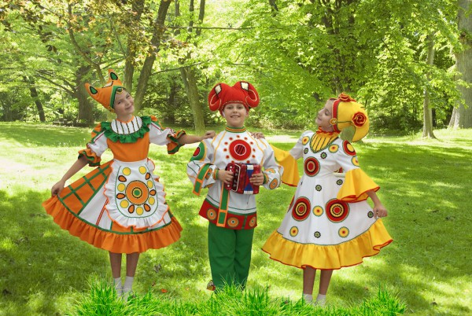

**Получить в детстве начало**

**эстетического воспитания – значит**

**на всю жизнь приобрести чувство**

**прекрасного, умение понимать и**

**ценить произведения искусства,**

**приобщаться к художественному**

**творчеству.**

**Н.А. Ветлугина**

**Эстетическое воспитание в детском саду – это ежедневная работа во всех видах деятельности ребенка. Никакая самая прогрессивная методика не в силах сделать человека, умеющего видеть и чувствовать прекрасное.**

**Решение вопросов эстетического воспитания на занятиях по изобразительной деятельности не приведет к желаемым результатам. Поэтому необходимо стараться учить детей увидеть прекрасное в природе, слышать музыку, чувствовать в поэзии и в результате передавать увиденное посредством изображения.**

**С давних пор дошкольная педагогика признает огромное воспитательное значение народного искусства. Через близкое и родное творчество своих земляков детям легче понять и творчество других народов, получить первоначальное эстетическое воспитание.**

**Начинать работать по приобщению детей дошкольного возраста к народному искусству, можно обратиться к народному промыслу – дымковская игрушка, так как именно дымковская игрушка разносторонне воздействует на развитие чувств, ума и характера ребенка.**

**Перед началом**

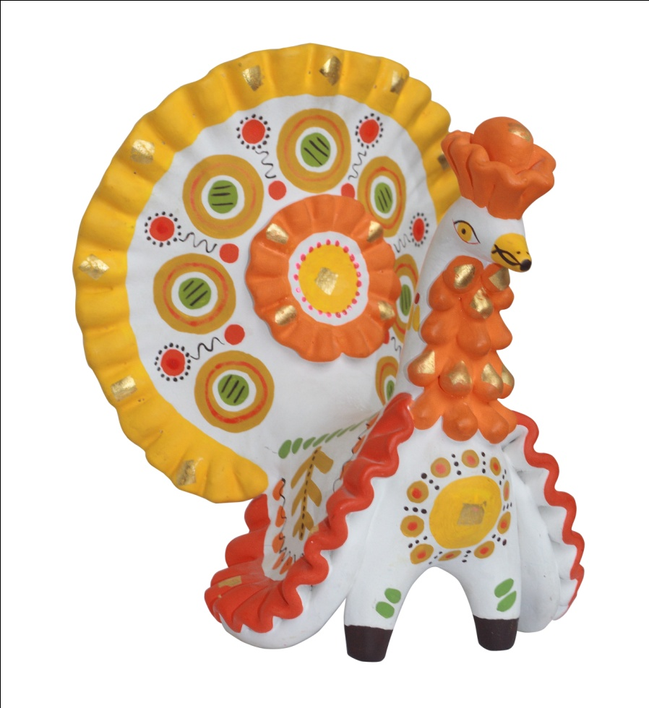

**работы нужно**

**изучить материалы,**

**касающиеся истории**

**дымковской  игрушки,**

**уточнить методы и**

**приемы,**

**используемые при**

**ознакомлении детей**

**дошкольного возраста**

**с этим промыслом и**

**обучении их лепке и**

**росписи.**

**Практический материал можно сделать самостоятельно. Это плоскостные и объемные изделия, расписанные дымковской росписью, а самое главное – нарисовать основные элементы росписи в порядке их усложнения.**

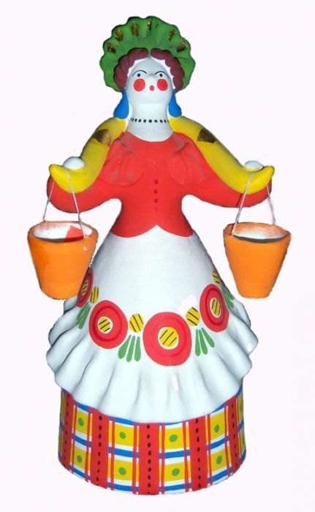

**Детям нужно рассказать,**

**что самый сложный**

**узор состоит из**

**простейших элементов:**

**круг, дуга, точки,**

**горошины, прямая и**

**волнистая линия и т.д.**

**Показать, как нарисовать**

**несложный узор, затем**

**предложить детям**

**сделать это самим.**

**Постепенно дети должны**

**усвоить элементы росписи.**

**Знакомя детей с**

**изделиями, надо представить**

**каждую вещь ярко, эмоционально, используя различные сравнения, эпитеты. Все это вызовет у дошкольников интерес к народной игрушке, чувство радости от встречи с прекрасным.**

**Для облегчения рисования мелких округлых форм (точки, горошины) дети должны сразу же пользоваться палочкой с накрученной на конце ваткой.**

**Народное искусство,**

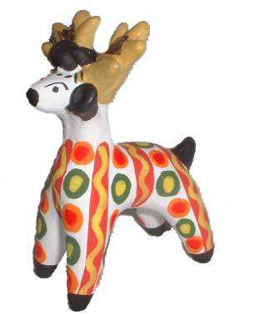

**жизнерадостное по**

**колориту, живое и**

**динамичное по**

**рисунку,**

**реалистическое в**

**образах, пленяет и**

**очаровывает детей,**

**отвечает их**

**эстетическим**

**чувствам. Постигая**

**это искусство, дети в доступной форме усваивают нравы и обычаи своего народа.**

**Ознакомление с дымковской игрушкой оказывает большое влияние на дошкольников: способствует формированию глубокого интереса к различным видам искусства, развивает детское творчество и формирует эстетический вкус, воспитывает любовь к родному краю.**

**Очень точно об этом сказал В.А. Сухомлинский: «Истоки способностей и дарования детей на кончиках пальцев. От пальцев, образно говоря, идут тончащие ручейки, которые питают источники творческой мысли. Чем больше уверенности и изобретательности в движениях детской руки, тем тоньше взаимодействие с орудием труда, тем сложнее движения необходимы для этого взаимодействия, тем глубже входит взаимодействие рук с природой, с общественным трудом в духовную жизнь ребенка. Другими словами, чем больше мастерства в детской руке, тем умнее ребенок».**

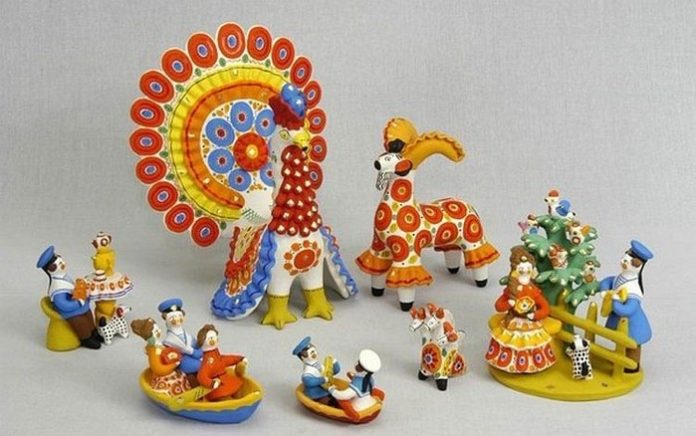

Составила : воспитатель Витущенко В.И.